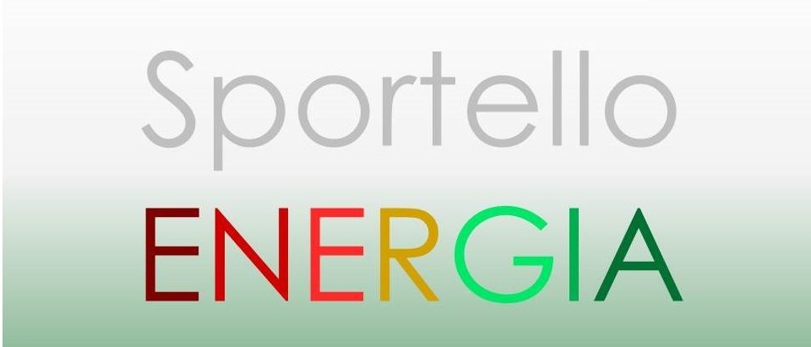

SPORTELLO ENERGIA_WEBINAR:
- 30 aprile 2021: “Proroga Superbonus 110%, novità dopo la Legge 30 dicembre 2020 n° 178 (CD Legge di Bilancio 2021)”;
- 28 maggio 2021: “L’attuazione dei Progetti, la progettazione con l’APE e le problematiche
tecniche”.

Riprendono le attività dello Sportello Energia della Camera di Commercio di Sassari, realizzate in collaborazione con Promo PA Fondazione. Sportello che da alcuni anni riveste, in ambito territoriale, ma non solo, un ruolo strategico in termini formativi e divulgativi rispetto ai temi dedicati all'efficientamento energetico. La nuova programmazione sosterrà gli approfondimenti legati alle normative di più stretta attualità come ad esempio l'applicazione del “Superbonus. 110%”.
Come per i precedenti incontri, si è reso necessario rimodulare l’offerta formativa dello Sportello Energia attraverso strumenti che utilizzano la tecnologia Webinar.
In questo quadro, sono stati programmati i seguenti seminari Web:

- 30 aprile 2021 dalle ore 9,30 alle ore 13,00: “Proroga Superbonus 110%, novità dopo la Legge 30 dicembre 2020 n° 178 (CD Legge di Bilancio 2021)”.
La detrazione del 110% prevista dal D.L. n. 34/2020 (Decreto Rilancio) si configura tra gli strumenti di politica energetica del nostro Paese che indirizza in particolare i temi efficienza e prestazione energetica degli edifici rappresentando allo stesso tempo un’opportunità per la ripresa economica. La sua rapida gestazione ed il critico contesto di applicazione, cui si rivolge, hanno comportato difficoltà nella tanto attesa applicazione. Le diverse criticità vedono una continua attività degli enti governativi preposti nel fornire risposte e chiarimenti ai diversi interpelli formulati.
A quasi un anno di distanza dall’entrata in vigore (e a poco più di un anno dalla scadenza) il webinar, rivolto ai professionisti e tecnici della PA, vuole illustrare lo stato dell’arte della misura fiscale Superbonus, dalle novità dopo la legge di Bilancio alle ipotesi di proroga e semplificazione previste nel decreto Recovery di fine aprile.

Programma:
- L’obbligo di progettare edifici nZEB (nearly Zero Energy Building) su tutto il territorio italiano dal 1/1/2021.
- Una guida per orientarsi all’interno dell’articolato normativo. Dal Decreto rilancio (D.L. 34/2020 convertito in L. 77/2020) ai Decreti Asseverazioni e Requisiti (Decreti MISE del 6/8/2020).
- Il Superbonus 110% dopo la legge di Bilancio: novità e applicazioni pratiche
- Problematiche ricorrenti, errori da evitare e possibili soluzioni.

Link: https://attendee.gotowebinar.com/register/2646668938411753995

- 28 maggio 2021 dalle ore 9,30 alle ore 13,00 “L’attuazione dei Progetti, la progettazione con l’APE e le problematiche tecniche”.
Come è ormai a tutti noto, l’accesso al Superbonus 110% presuppone il rispetto di una serie di requisiti e di vincoli tecnici da applicare negli interventi previsti sull’edificio. Uno dei requisiti vincolanti, dopo la redazione dell’APE convenzionale, è quello di ottenere, con gli interventi previsti, un salto migliorativo di almeno due classi energetiche. Il focus, spiega cos’è l’APE convenzionale e come si redige, illustra alcuni interventi sull’edificio per raggiungere il doppio salto di classe energetica, spiega i criteri che devono avere i materiali isolanti per poter asseverare la loro conformità.

Programma:
- involucro opaco, cappotti termici
  - le certificazioni ETA dei cappotti
  - le certificazioni dei materiali isolanti e la documentazione relativa
  - i cappotti 4 stagioni
- caso studio
- la scelta tra 25% o 50%
- la scelta tra caldaia o cappotto
- la sostituzione dei serramenti

Link: https://attendee.gotowebinar.com/register/282550713415836942

Per la partecipazione è necessario registrarsi esclusivamente ai Link sopraindicati:

Relatore:
- Arch. Ph.D Teresa Cervino
Energy consultant Promo PA Fondazione

